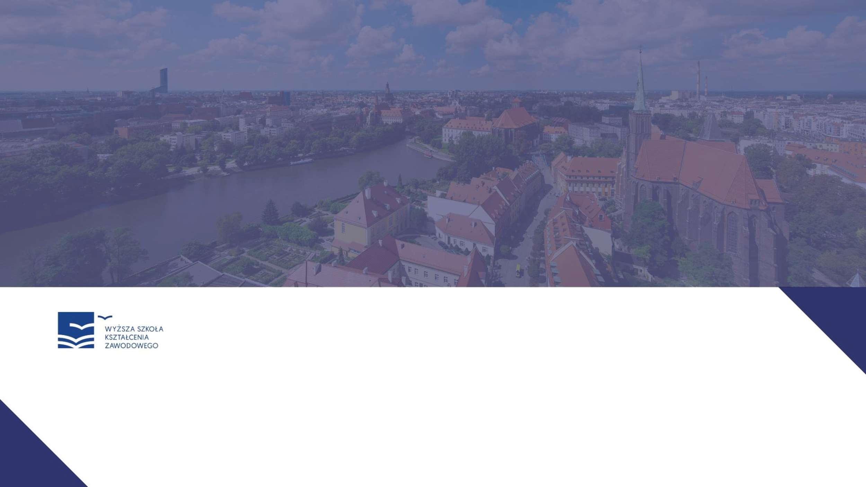
Formularz zgłoszeniowy
na II Międzynarodowe Forum Metodologiczne z cyklu:

Architektura (nie)bezpieczeństwa. Społeczne ramy transformacji i mapowania współczesnych zagrożeń
The Architecture of (In)Security. Social Frameworks for Transformation and Mapping Contemporary Threats

24 kwietnia 2026 r. godz. 10.00

Imię i nazwisko: …………………………………………………………………………………………………………………………………………………
Stopień, tytuł naukowy: …………………………………………………………………………………………………………………………………………………
Stanowisko i miejsce pracy: (opcjonalnie) ……………………………………………………………………………………………………………………………………………….
Nr telefonu: …………………………………………………………………………………………………………………………………………………
E-mail: …………………………………………………………………………………………………………………………………………………
Udział w dyskusji:: (tak, nie)
Zgłoszenie odesłać na adres: sara.cholewjusz@wskz.pl
Miejsce obrad II Międzynarodowego Forum Metodologicznego: SKY TOWER Office ul. Gwiaździsta 66, sala 7.6 (VII piętro)

Organizator: Instytut Kryminologii i Bezpieczeństwa Wewnętrznego
Wyższa Szkoła Kształcenia Zawodowego

